第十一届博物馆行业创新发展论坛顺利召开

由诺本集团主办的“第十一届博物馆行业创新发展论坛”于2026年1月15-16日在上海成功举行。
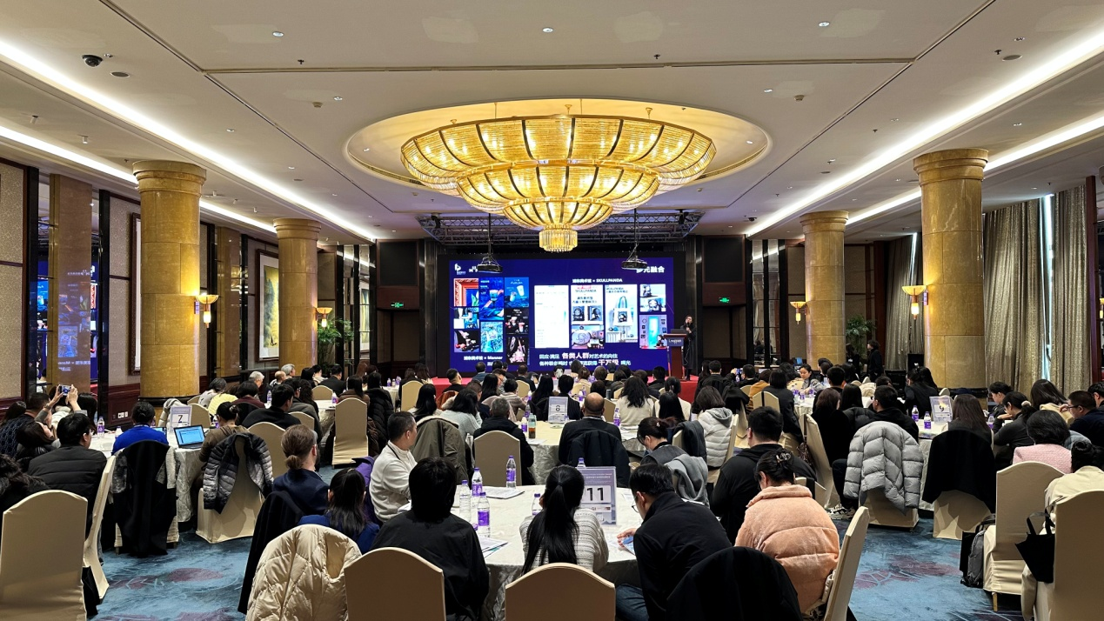
来自公立博物馆、私立博物馆、科技馆、美术馆以及各类解决方案供应商将齐聚上海，共同探讨如何加强博物馆的社会教育进展、沉浸式体验、IP运营、跨界合作、藏品安全管理及可持续发展等热点话题，从而挖掘市场最佳合作伙伴。

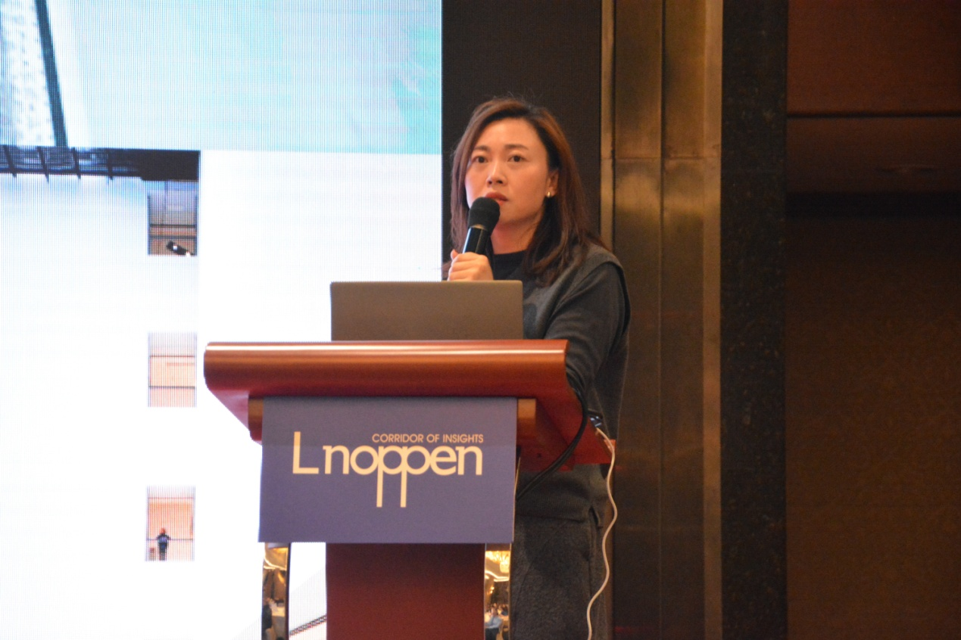浦东美术馆行政馆长盛丹丹发表了题为《艺术赋能城市发展--浦东美术馆的探索与实践》的主题演讲，介绍了浦东美术馆通过打造艺术展览、开展美育项目、开发文创产品及推动文化交流以艺术赋能城市发展。
浦东美术馆作为上海国际文化新地标，美术馆聚焦展览、美育、文创与国际交流四大功能，持续推出高品质艺术展览，如卢浮宫珍品展、毕加索真迹展等，构建中外艺术对话平台。美术馆通过“美普绘”少儿计划、近200场年度公教活动及多元文创开发，积极推动艺术普惠与城市美育，年度观众超百万人次。开馆以来，其荣获“最具人文引力美术馆”等近30项荣誉，成为赋能城市发展、丰富市民文化生活的重要艺术载体。

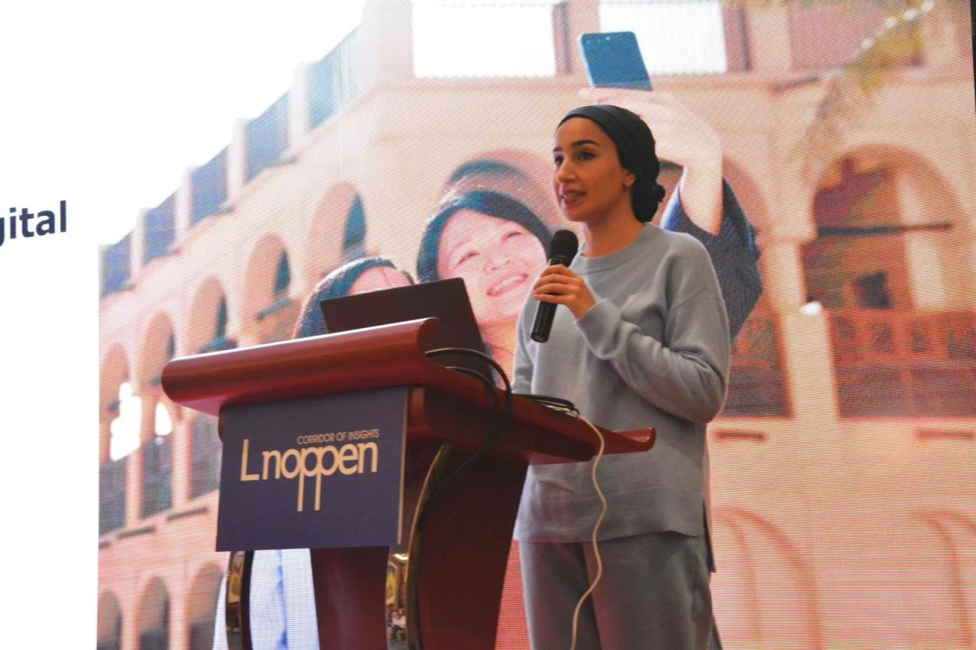卡塔尔博物馆数字体验总监Asma Al-Jefairi演讲的主题为《重塑博物馆未来:卡塔尔博物馆如何引领数字体验与文化叙事新范式》,分享了卡塔尔博物馆以三层战略推动博物馆数字化转型以实现可持续创新与文化连接。
面对观众通过多元数字与实体空间持续接触文化的现状，博物馆必须从传统的“守护者”转变为更贴合日常生活的文化连接者。Asma总分享了卡塔尔博物馆以三层战略推动创新的实践：夯实数字内容基础，整合跨机构叙事以形成连贯体验，进而迈向智能响应式的变革层。其标志性成果“卡塔尔博物馆AI导览”正是构建于成熟数字生态之上的智能体验。她强调创新需创造长期价值，并特别指出数字平台促进了全球文化交流，其中中国观众占比显著，体现了跨界合作与共同重塑博物馆未来的重要意义。

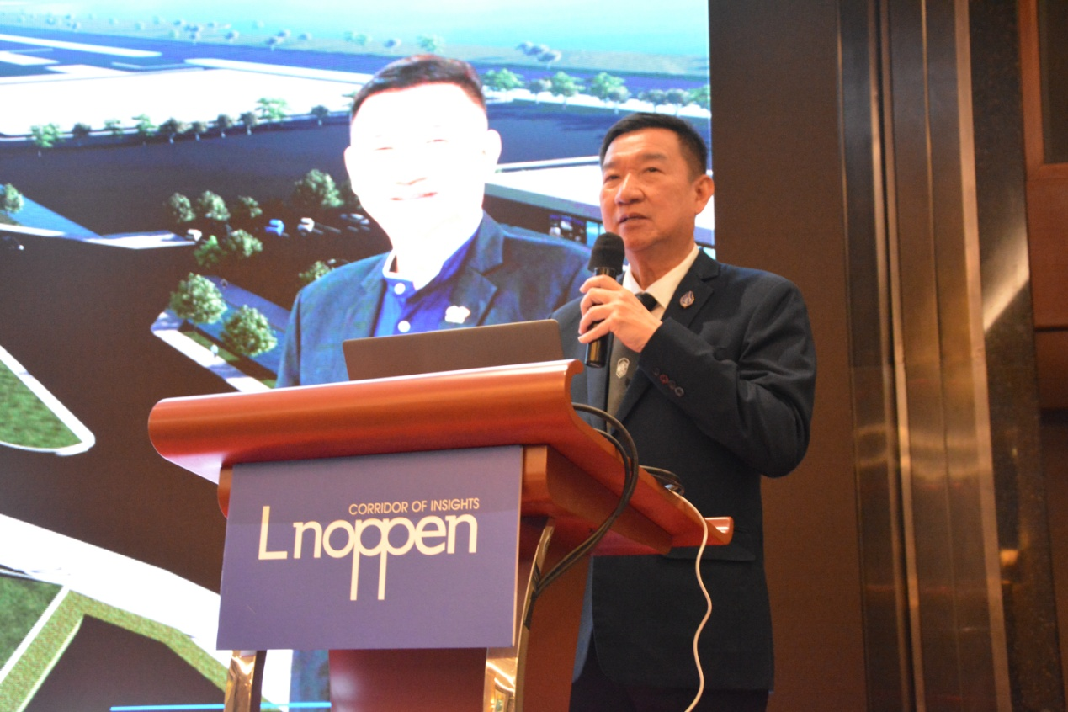泰国国立科学博物馆执行馆长Suwarong Wongsiri以《智慧连接新一代科普资源:2026探秘数字博物馆世界之旅》为题发表了演讲，分享了博物馆正通过增强现实、人工智能等数字技术，构建沉浸式、智能化与可持续的博物馆新生态。
Suwarong Wongsiri馆长首先展示了泰国高度数字化的社会基础，进而聚焦于增强现实、生成式AI、物联网与大数据等核心技术在博物馆中的应用。这些技术不仅实现了文物数字化存档、沉浸式叙事与互动体验，还能通过游客行为分析提供个性化服务，显著提升参观的吸引力与教育效果。另外，他还指出未来博物馆将朝全球化虚拟协作、智能生态系统构建以及元宇宙探索方向发展，旨在打造超越物理边界的参与式学习环境。

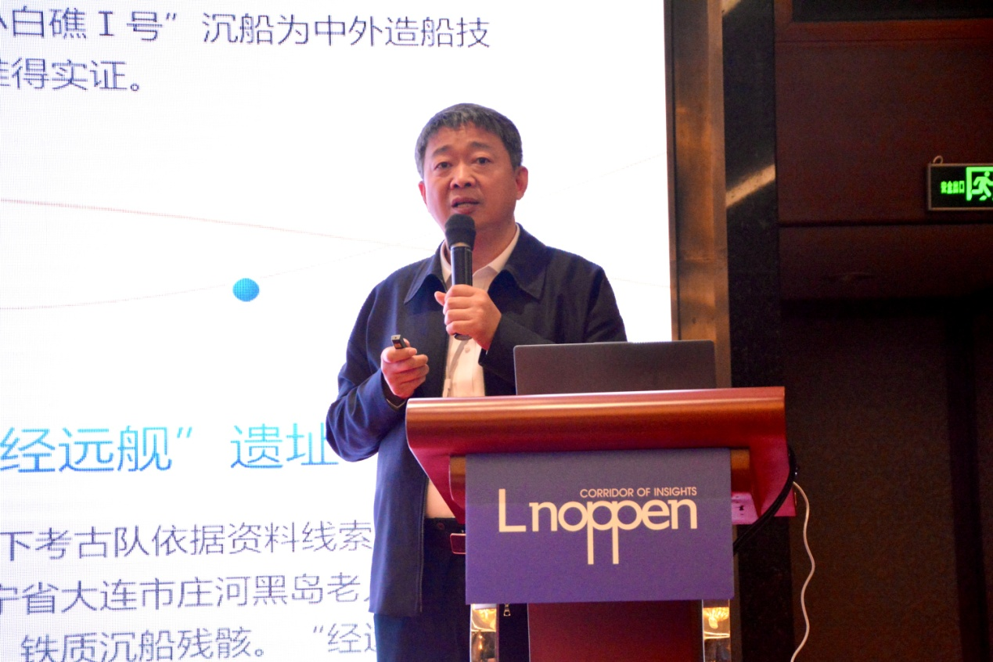中国（海南）南海博物馆馆长辛礼学发表了题为《直下沧蓝六千尺，“深蓝宝藏”展奇珍》的主题演讲，探讨了中国在南海深海发现明代沉船，并实现从发掘、保护到展示利用的一体化突破。
中国水下考古自20世纪80年代起步，从近海调查逐步走向深远海探索，并依托“深海考古联合实验室”及“深海勇士”号等装备，实现了对千米级深度古代沉船遗址的科学发掘。此次发现的明代沉船及其大量文物，实证了海上丝绸之路的贸易往来，标志着我国深海考古迈进世界先进水平。相关成果通过中国（海南）南海博物馆举办的“深蓝宝藏”特展及多元文创向社会公开，以动态、沉浸方式向公众展示考古成果，推动文物保护、研究和文化传承。

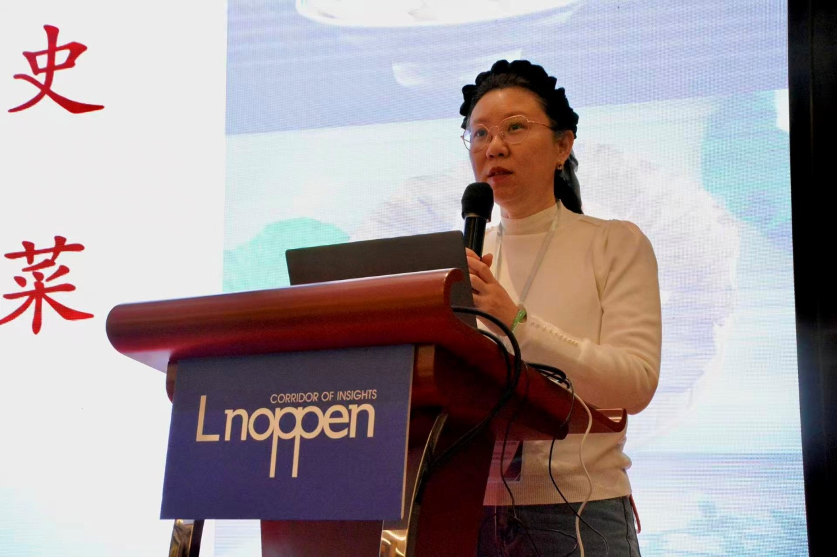
农民运动讲习所旧址纪念馆副馆长朱晓秋在《消失的名菜》主题演讲中，介绍了“消失的名菜”项目将文献中失传的粤菜成功复原并活化，打造成为文旅融合的创新典范。
“消失的名菜”是由广州博物馆与中国大酒店合作推出的活态文创项目，项目自2020年启动，已推出五季系列菜式，并拓展至“消失的月饼”和“消失的点心”。复刻过程中面临食材变更、古法技艺失传、现代口味变迁等多重挑战，但仍成功还原超过70道民国风味。项目通过文旅融合、教育推广、海外交流等形式，累计举办超百场活动，惠及观众30万人次，实现显著经济效益与文化影响力，成为粤港澳大湾区乃至国际知名的文化创新品牌。

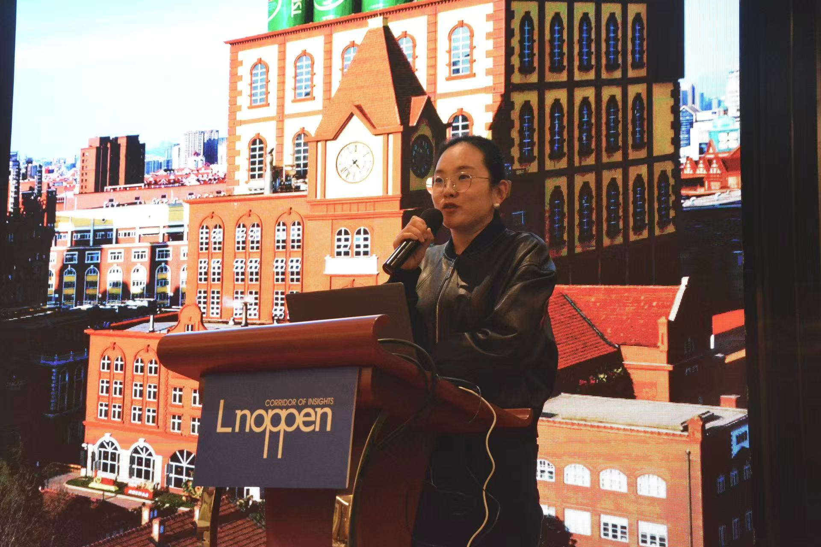青岛啤酒博物馆文博管理部主任李沛以《从工业遗存到城市地标:青啤博物馆的无界创新与生态构建》为题发表了演讲，分享了青岛啤酒博物馆将工业遗产转型为城市文旅新地标，实现了品牌文化与产业生态的融合发展。
青岛啤酒博物馆以“讲好故事、创好体验、做好营销”为核心策略，成功将百年工业遗产转型为现代文旅地标。通过打造品牌故事与IP形象、设计多元化沉浸式体验、开展情感化与社交化营销，博物馆不仅活化了文物价值，更构建起“啤酒+文旅商娱”的产业生态。其以文化赋能城市更新，推出社区酒馆、精酿花园等业态，吸引年轻客群，实现文旅融合与品牌破圈。博物馆已成为连接历史与当代、工业与生活的典范，持续推动“好啤酒让生活更美好”的品牌使命。

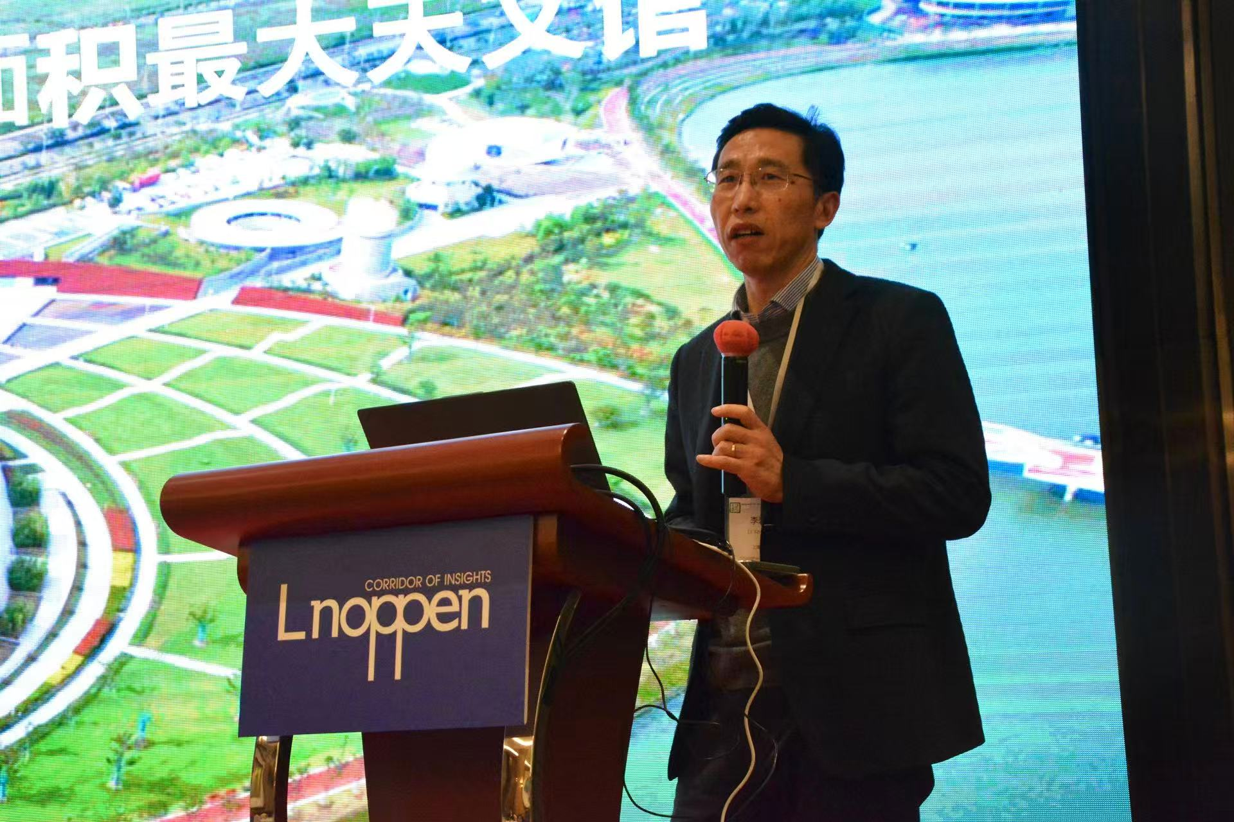上海科技馆天文馆展教中心主任李岩松在《行走的天文馆科普矩阵》主题分享中介绍了“行走的天文馆”项目通过模块化、数字化的沉浸式科普产品，打破天文馆的时空限制。
“行走的天文馆”沉浸式科学教育项目是上海天文馆为打破物理时空限制、推动科普教育普惠化而推出的创新项目。项目围绕“无边界博物馆”理念，构建了以XR天文科普、科学思维课、仰望星盒微展览、巡游天象厅为核心的四大产品矩阵，通过模块化、数字化方式将天文知识转化为可体验、可互动、可带走的科普内容。该项目已成功走进学校、社区等多种场景，覆盖全年龄段受众，并与国内外多家科技馆达成合作，初步实现了优质科普资源的广泛触达与高效传播。

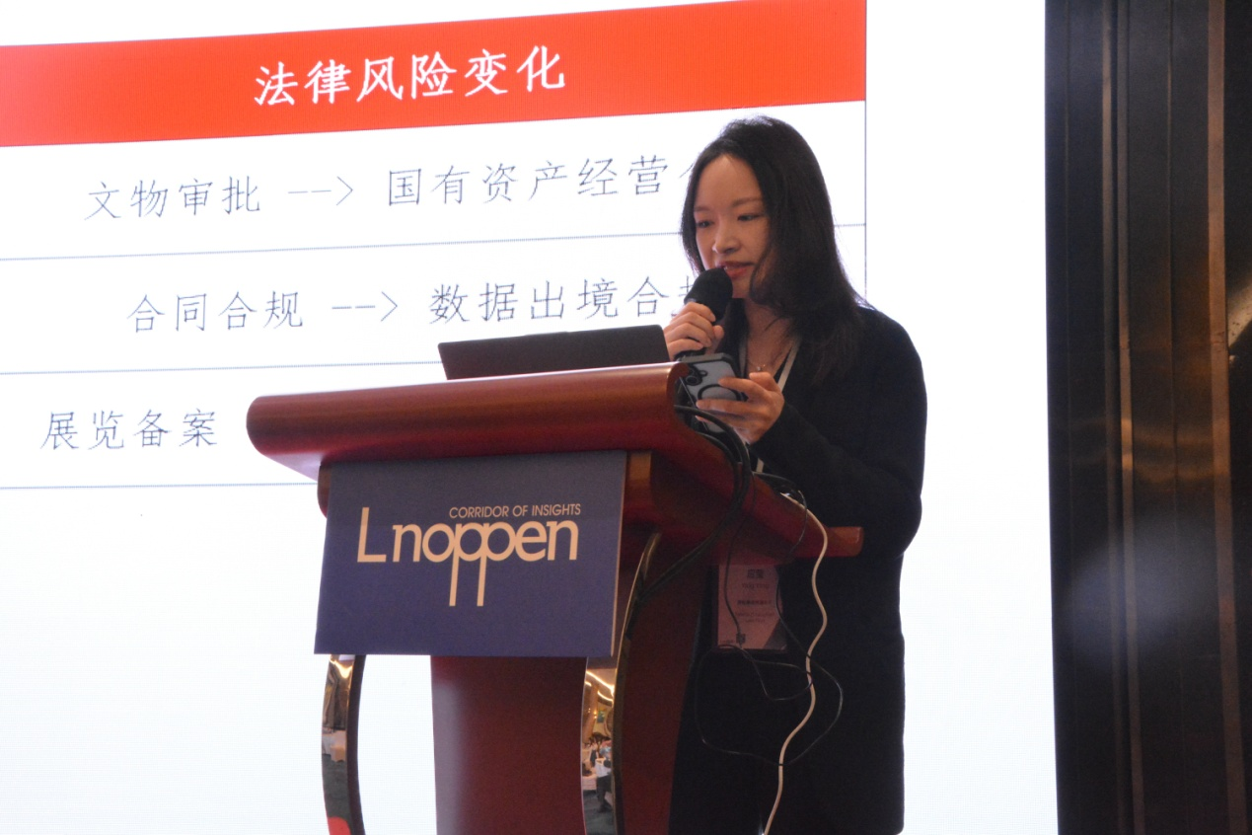泰和泰律师事务所高级合伙人应莹发表了题为《当文物开始“走出去”:授权、捐赠、巡展与数字策展中的法律再定性》的主题演讲，分析了文物在当代国际交流中面临的法律定性转变与合规挑战。
随着文物以授权、巡展、数字策展等形式“走出去”，其资产属性已从单一国有文物扩展为涵盖IP资产、数据资产与可经营对象的复合形态。这一转变带来了一系列新型合规风险，包括国有资产经营、数据跨境、知识产权归属与对外合作责任等方面。传统审批与备案机制已不足应对新型风险，必须建立系统化的风险管控机制。应合伙人据此提出“三问三控一备案”模型，倡导博物馆在国际合作中须明确资产边界、控制授权链条、履行经营备案。

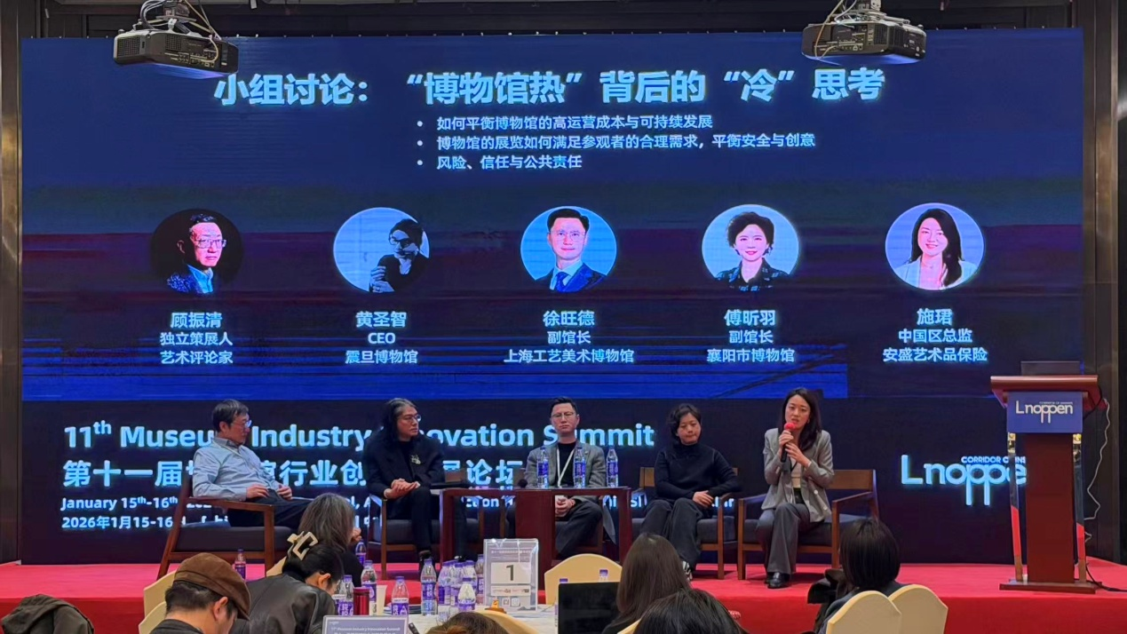
下午的小组讨论主题为：“博物馆热”背后的“冷”思考，该讨论由独立策展人、艺术评论家顾振清主持，震旦博物馆CEO黄圣智、上海工艺美术博物馆副馆长徐旺德、襄阳市博物馆副馆长傅昕羽和安盛艺术品保险中国区总监施珺积极参与了讨论。嘉宾们围绕“如何平衡博物馆的高运营成本与可持续发展”、“博物馆的展览如何满足参观者的合理需求，平衡安全与创意”、“风险、信任与公共责任”等话题展开了热烈的探讨和交流。

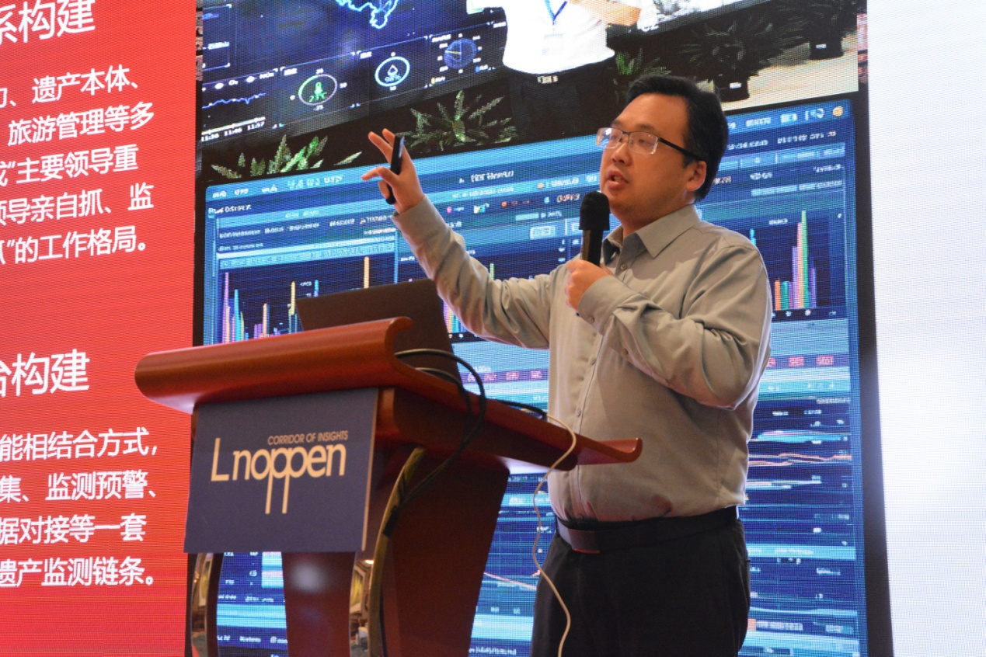
第二天的论坛以大足石刻研究院（博物馆）副院长（副馆长）艾智科带来的主题演讲《数字应用与文化传承:大足石刻体验新场景的打造路径》拉开帷幕，他向大家介绍了研究院通过数字技术探索大足石刻保护传承与体验创新的多元化路径。
面对大足石刻保护与利用的双重挑战，数字技术为其文化传承开辟了新路径。通过构建高精度数字档案、智能监测预警和虚拟修复等“数字本底”，实现了文物的永久存档与预防性保护。同时，打依托8K球幕影院、VR/AR沉浸体验等多元场景，使石刻艺术以动态、可感的方式贴近公众，推动石刻从静态展示走向动态对话。数字技术不仅深化了游客的沉浸式体验，还通过IP授权、文创开发等形式拓展传播边界，让千年石刻在虚实融合中持续焕发活力。

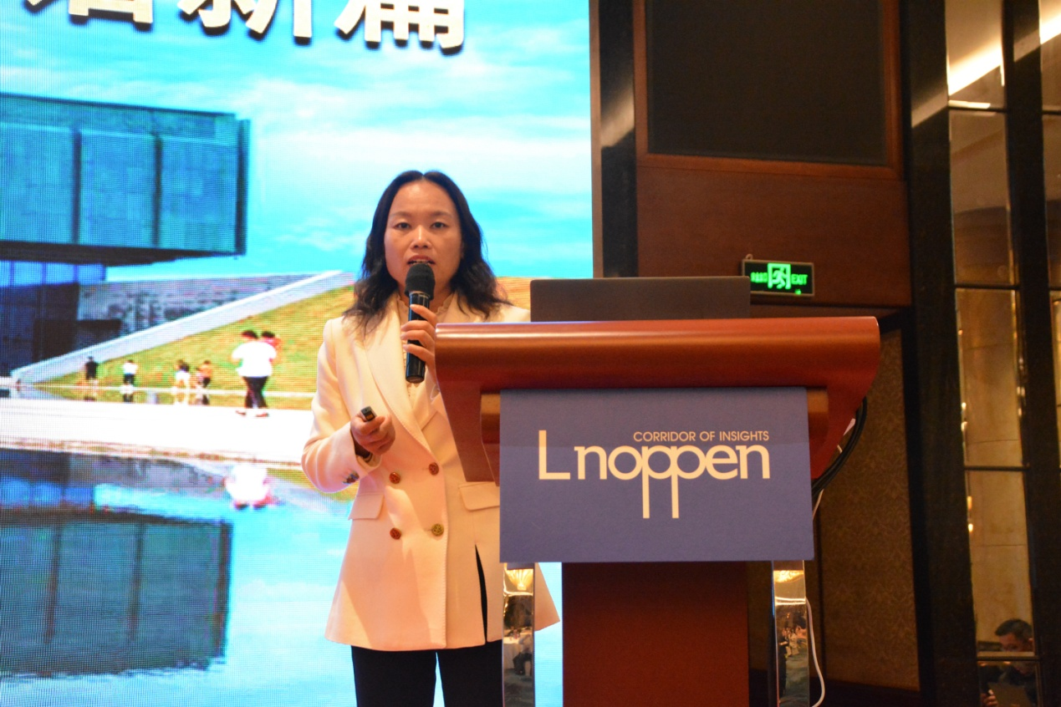殷墟博物馆（殷墟研究院）党总支书记、常务副馆长赵清荣演讲的主题为《守正创新传文脉文明互鉴谱新篇》，展示了博物馆通过创新管理模式、展陈体系和传播方式，实现了商文明的传承弘扬与文明互鉴。
殷墟博物馆以“守正创新、文明互鉴”为核心，通过“央地共建+专班推进”等创新管理模式，整合国内外资源，提升运营效能；以“断代史脉络+文明要素解读”重构展陈体系，融合多学科研究与前沿科技，打造沉浸式体验空间；构建“全媒体+跨界合作”传播矩阵，深化文旅融合与文创开发，推动商文明融入当代生活。2025年参观量达253万人次，荣获多项国家级荣誉，实现了社会效益与经济效益的统一，为文化遗产的活化传承与文明交流提供了示范。

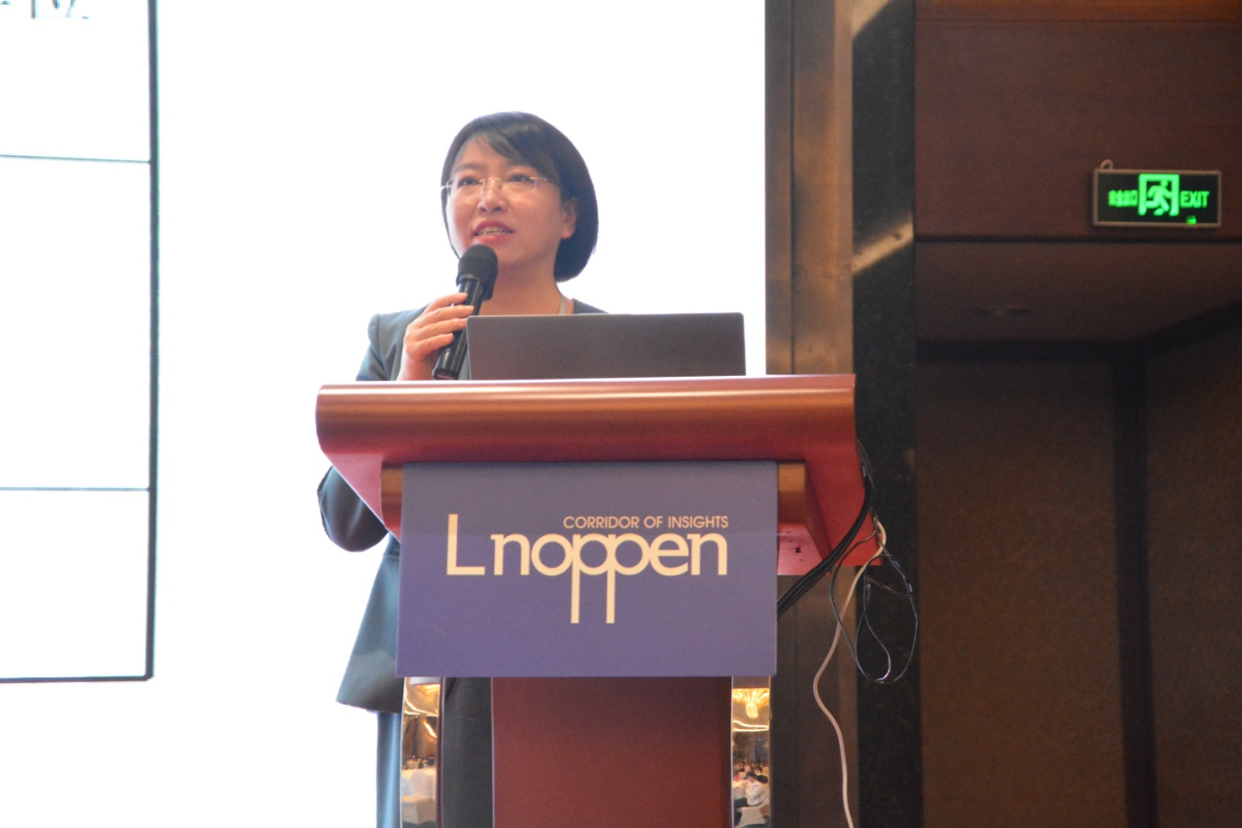贵州省民族博物馆副馆长马丽亚发表了主题演讲《博物馆现代化建设的路径》，分享了博物馆现代化建设的法规遵循、机构依托与功能实现路径。
首先，马馆长强调以《中华人民共和国文物保护法》及相关法规为根本遵循，明确文物定义、分类与管理体系。其次，依托国内外文博管理机构如国家文物局、国际博物馆协会等提供组织支撑。最后，以博物馆功能定位为建设路径，并以贵州省民族博物馆为例，从宣传教育、藏品叙事、文化服务、科技融合等多维度展开，具体包括品牌社教活动、“九进”推广、全媒体传播、文创开发及数字化应用等，体现了现代化博物馆在传承文化、服务社会、促进民族团结方面的综合功能。

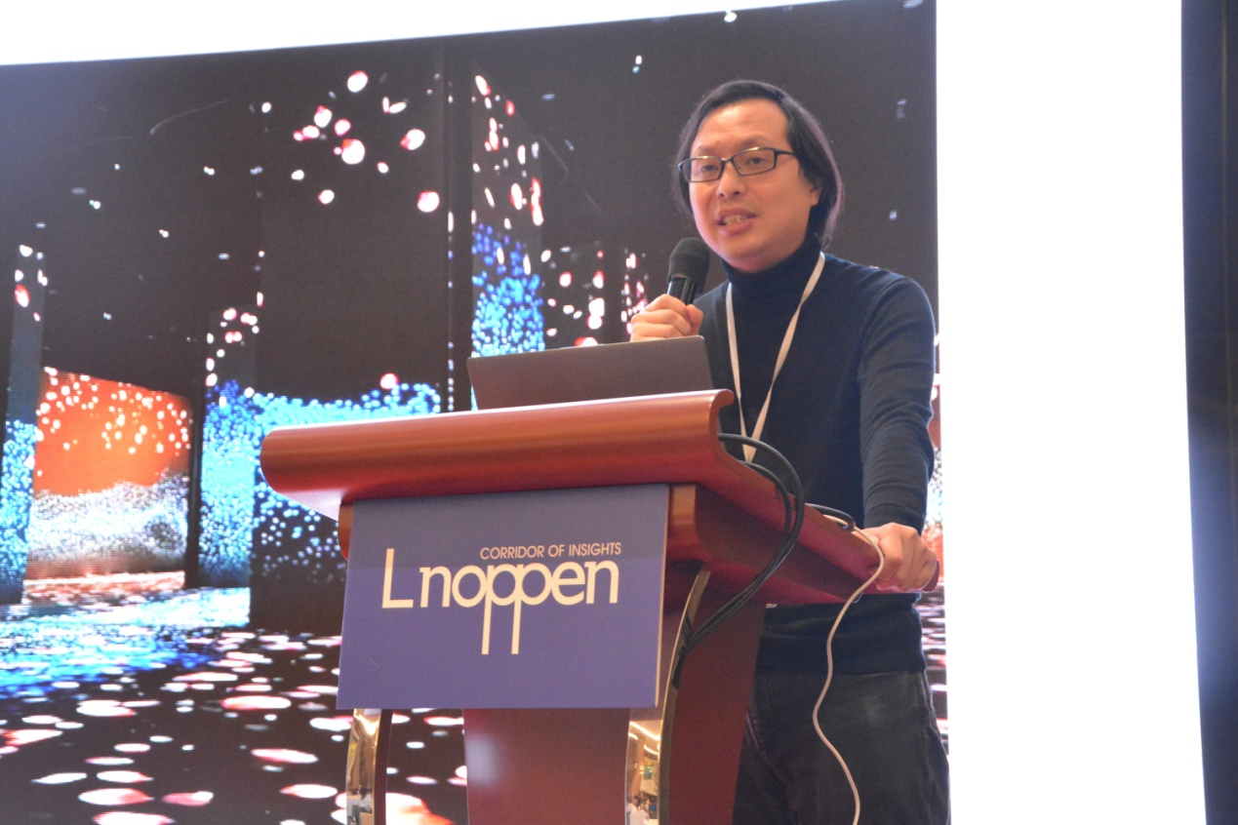上海大学博物馆研究馆员郭骥以《博物馆展示古代文明的数字策略》为题发表了主题分享，探讨了博物馆利用数字技术展示早期文明的策略与方法。
数字技术能够弥补传统展示在叙事、空间与时间上的局限，提升展览的完整性、生动性与真实性。通过南京博物院数字馆、克利夫兰艺术博物馆等案例，郭研究馆员说明数字化手段可多角度呈现文明内涵。他进而提出四项核心策略：构建虚拟历史环境、呈现文化演进全貌、开展跨文化对比、动态展示文物使用方式，并强调策略制定需以观众认知与需求为中心，实现文物“活起来”的教育与传播价值。

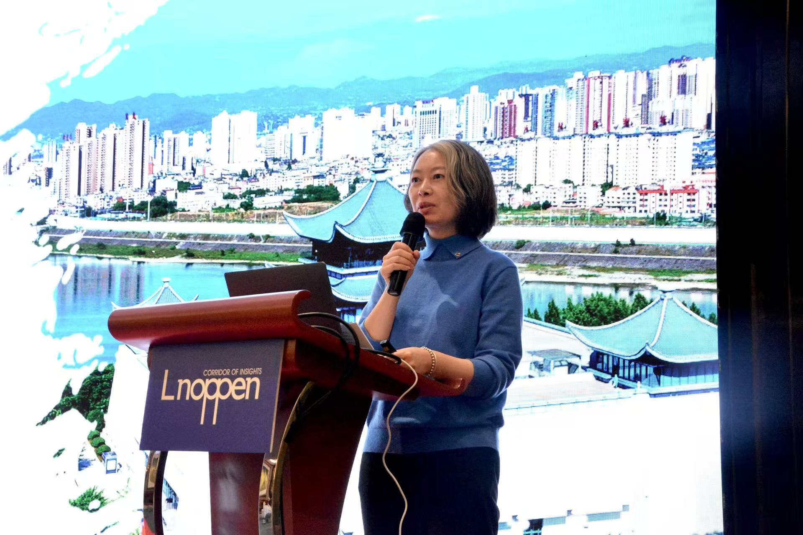上海大学博物馆研究馆员郭骥以《博物馆展示古代文明的数字策略》为题发表了主题分享，探讨了博物馆利用数字技术展示早期文明的策略与方法。
安康博物馆通过构建基本陈列、专题展览、临时展览、对外巡展“四位一体”的展览体系，打造节庆研学品牌，深化馆校思政合作，并开展流动博物馆、研学帮扶等文化惠民活动，有效延伸服务半径。同时，博物馆大力推进数字化建设，建成市级文物数据中心，运用MR、五折幕全景、线上平台等技术打造沉浸式体验，让文物“活”起来。其先后荣获多项国家级、省级荣誉，实现了文化遗产保护、公共教育服务与科技融合发展的良性互动。

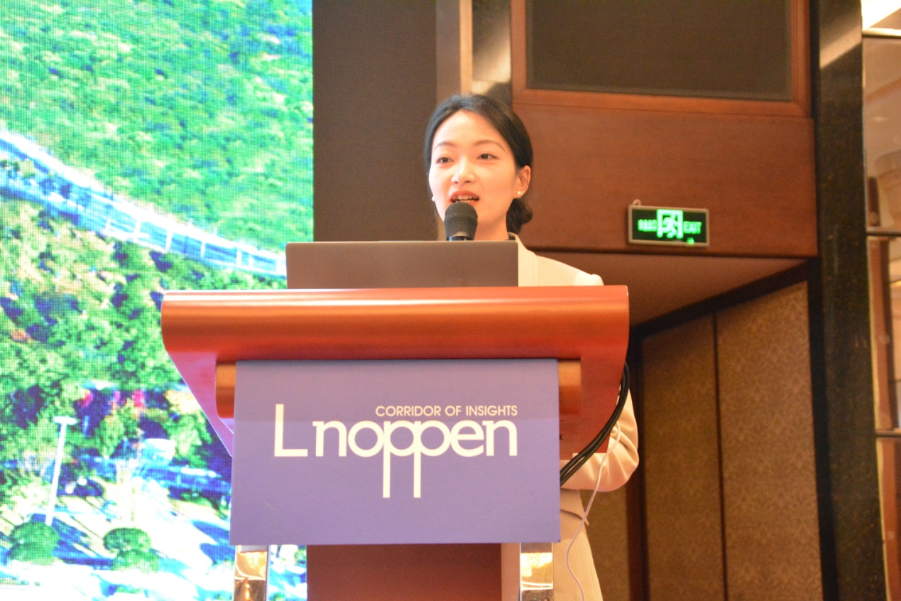
秦岭博物馆公众服务组馆员刘丽演讲的主题为《多学科交叉视角下的主题展览探索实践--以秦岭博物馆“中国秦岭文化展”为例》，展示了秦岭博物馆“中国秦岭文化展”以多学科交叉视角系统展现自然与人文价值。
展览围绕“山水秦岭”“厚重秦岭”“守护秦岭”三大单元，融合地质、生态、历史、文化等多学科内容，通过数字沙盘、动态模型等现代展陈技术，生动呈现秦岭的地质演变、生态功能、文明历程及当代保护成果。展出来自六省一市的1500余件矿物、动植物标本与文物，构建起立体丰富的秦岭叙事体系。展览注重公众服务与教育传播，依托智慧化设施与多元活动，推动秦岭文化的广泛认知与传承，已成为弘扬中华优秀传统文化的重要平台。

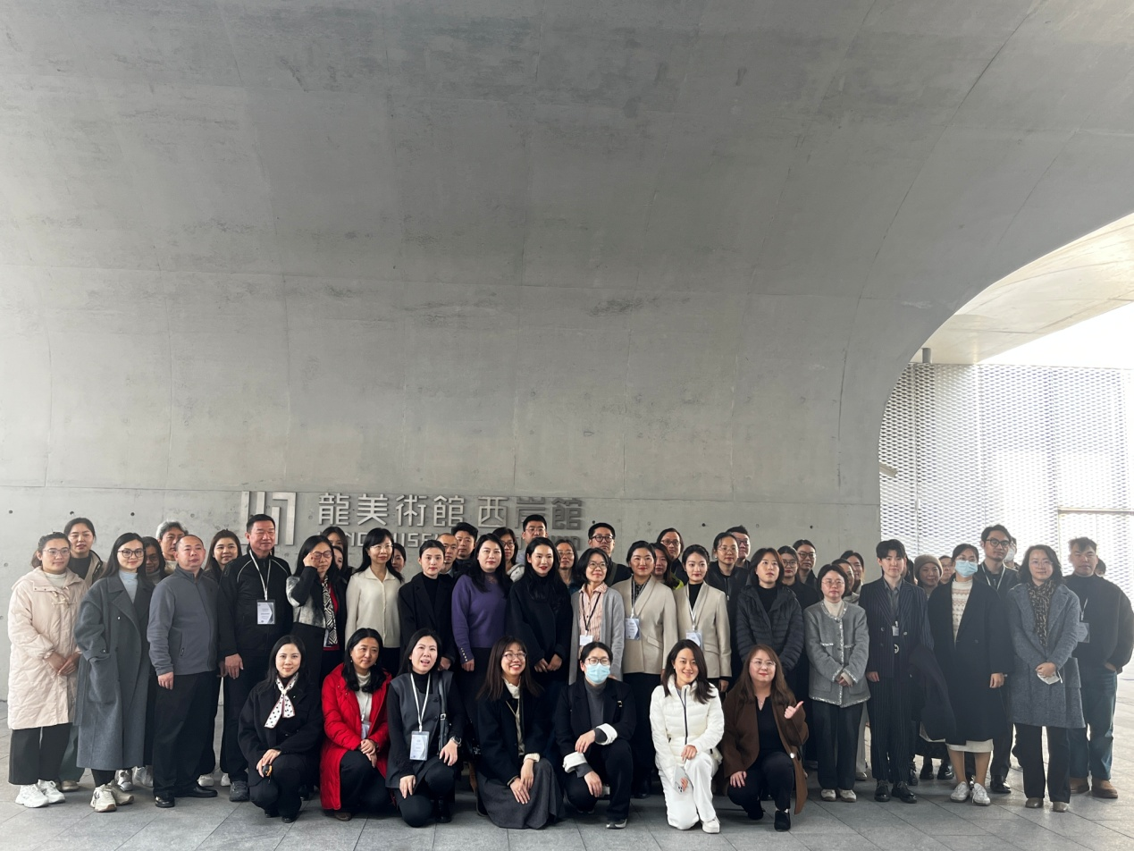
论坛第二天下午，嘉宾们前往龙美术馆（西岸馆）进行参观考察。

感谢来自安康博物馆、安盛天平财产保险有限公司、蚌埠市博物馆、博锐百纳（北京）信息技术有限公司、陈云纪念馆、大足石刻研究院、DOF Robotics、鄂豫皖苏区首府革命博物馆、贵州省民族博物馆、杭州灵伴科技有限公司、华东建筑设计研究院有限公司、华茂艺术教育博物馆、黄河博物馆、嘉定博物馆、江苏省中医药博物馆、江阴市博物馆、景德镇十大瓷厂陶瓷博物馆、卡塔尔博物馆、醴陵市博物馆、龙华烈士纪念馆、龙泉市博物馆、鲁迅美术学院美术博物馆、宁波美术馆、宁波市天一阁博物院、农民运动讲习所旧址纪念馆、平顶山博物馆、平湖市博物馆、浦东美术馆、浦东新区文化艺术指导中心/浦东群众艺术馆、秦岭博物馆、青岛啤酒博物馆、青海省自然资源博物馆、山东大学博物馆、山东龙汶智能科技有限公司、上海财经大学商学博物馆、上海大学博物馆、上海多伦现代美术馆、上海儿童博物馆、上海纺织博物馆、上海鸽恩科技有限公司、上海工艺美术博物馆、上海观复博物馆、上海交通大学李政道图书馆、上海交通大学钱学森图书馆、上海科技馆、上海民生现代美术馆、上海世博会博物馆、上海宋庆龄故居纪念馆、上海孙中山故居纪念馆、上海艺世信息科技有限公司、上海中华印刷博物馆、上海中医药博物馆、苏州霓美术馆、台州市博物馆、泰国国立科学博物馆、泰和泰律师事务所、天津美术馆、天津市滨城海洋文化旅游发展有限公司、无锡慈善博物馆、武汉市中山舰博物馆、西安交通大学档案馆（博物馆）、襄阳市博物馆、宣城市博物馆、义乌市博物馆（美术馆）、殷墟博物馆（殷墟研究院）、岳阳市博物馆、云南省楚雄彝族自治州博物馆、震旦博物馆、中国（海南）南海博物馆、中国妇女儿童博物馆、中国海盐博物馆、中国甲午战争博物院、中国水利博物馆、中国铁道博物馆等单位的领导和专家积极参与本届论坛。本届博物馆行业创新发展论坛在热烈的气氛中画上了圆满的句号。

关于诺本集团
诺本集团是国际领先的投资贸易促进机构，致力于发展欧美发达经济体和新兴发展经济体之间的国际投资和贸易，及各领域先进技术的交流。自1998年进入中国市场以来，在政府部门、科研院校、行业协会及世界500强企业的支持下，诺本每年成功在华举办40余次国际投资和贸易发展峰会，已成为持续发展的中国市场和国际先进技术及优质资本之间合作沟通的有效桥梁，并成为中国地区最具规模和影响力的投资贸易促进机构之一。

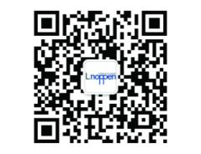
欲知更多详情，请联系：
上海诺本会展服务有限公司
媒体部
+86 21 60851000

